Артикуляционная гимнастика

звуки Л, Ль

**«УЛЫБ**

**КА**

**»**

Улыбнуться, показать сомкнутые зубки

. Удерживать губы в таком

положении до счета 5

-

10

. Затем вернуть губы в исходное положение.

Повторить 3

-

раза.

4

**«**

**ЛОПАТОЧКА**

**»**

Улыбнуться, приоткрыть рот, положить широкий передний край

языка на нижнюю губу. Удерживать его в таком положении под счет

от одного до пяти

—

десяти.

Следить, чтобы кончик языка не загибался.

***Внимание!***

Следить, чтобы работал только язык, а нижняя челюсть и губы оставались

неподвижными.

**«**

**ВКУСНОЕ ВАРЕНЬЕ**

**»**

Рот открыт. Губы в улыбке. Широким передник краем языка облизать верхнюю губу, делая

движения

языком сверху вниз, затем втянуть язык в рот, к центру нёба.

*Следить, чтобы язык не сужался, при втягивании его боковые края*

*скользили по коренным зубам, а кончик языка был поднят. Губы не*

*натягиваются на зубы, нижняя челюсть не «подсаживает» язык вверх*

*-*

*она должна быть*

*неподвижной.*

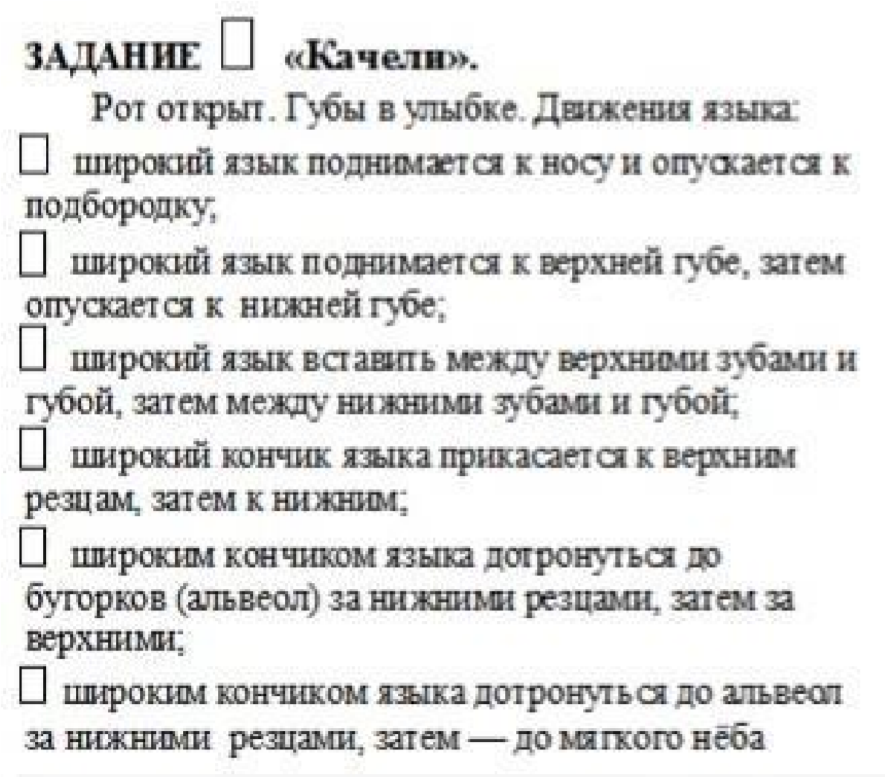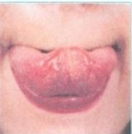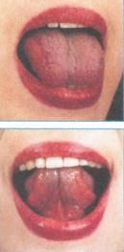

*На качелях*

*оказался*

*–*

*Вправо*

*–*

*влево*

*покачался*

*Вверх взлетал и*

*вниз спускался*

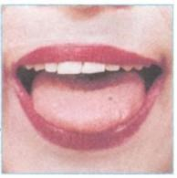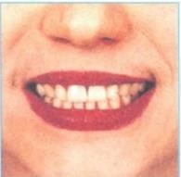

«

**ИНДЮК**

**»**

Рот открыт. Губы в улыбке. Производить широким передним

краем языка движения по верхней губе вперед

-

назад, стараясь не

отрывать язык от губы, кончик слегка загнуть, как бы поглаживать губу.

Сначала производить медленные движения, потом убыстрять темп и

доб

авить голос, пока не послышатся звуки бл

-

бл.

*Следить, чтобы язык не сужался (язык должен облизывать верхнюю*

*губу, а не выдвигаться вперед), чтобы верхняя губа не натягивалась на зубы, нижняя*

*челюсть не двигалась.*

«

**ЛОШАДКА**

**»**

Рот открыт.

Губы в улыбке. Широкий лопатообразный прижат к

нёбу (язык присасывается) и со щелчком оторвать.

*Следить, чтобы губы были в улыбке, нижняя челюсть не подсаживала*

*язык вверх.*

**«**

**ПАРУС**

**»**

*Цель*

:

выработать подьем языка

.

*Описание:*

улыбнуться, широко открыть рот, кончик языка поднять и

поставить на бугорки за верхними зубами, удерживать язык в таком

положении под счет до восьми. Опустить язык и повторить

упражнение 2

-

3

раза.

**«**

**ДУЕТ ВЕТЕРОК**

**»**

***Цель.***

Вырабатывать воздушную струю, выходящую по краям языка.

***Описание.***

Улыбнуться, приоткрыть рот, прикусить кончик языка передними зубами и

подуть. Наличие и направление воздушной струи проконтролировать ваткой.

***Внимание!***

Следить, чтобы воздух выходил не по

середине, а из углов рта.

